Информационное обеспечение модульно-рейтинговой системы оценивания уровня довузовской подготовки студентов-иностранцев
Кулик А.П., Подшивалова К.В., Украина, г. Харьков
Харьковский национальный автомобильно-дорожный университет

Численность контингента иностранных граждан, желающих получить высшее образование в Украине, с каждым годом неуклонно растет. Министерство образования и науки Украины на ближайший год поставило перед вузами задачу довести численность иностранных студентов до 60 тысяч. Вместе с тем система формирования иностранного контингента по-прежнему далека от совершенства. В подавляющем большинстве случаев вузы самостоятельно решают задачу по его формированию, опираясь на услуги субъектов предпринимательской деятельности, которые далеко не всегда являются профессионалами в области образования. Поэтому на подготовительных факультетах (отделениях) вузов наряду с высоко мотивированными студентами с хорошей базовой подготовкой, соответствующей уровню требований средней школы Украины, оказываются студенты, уровень мотивации и качество среднего образования которых оставляет желать лучшего. В этой связи преподавательский корпус подготовительных факультетов совместно с администрацией вынужден решать не только задачи, определенные нормативными документами МОН Украины в сфере довузовской подготовки (формирование коммуникативных и общепрофессиональных компетенций у студентов-иностранцев в языковой среде Украины), но и заботится об устранении пробелов в базовых знаниях иностранных граждан и повышении их заинтересованности в получении качественного образования. На решение этих дополнительных задач должен быть направлен целый комплекс современных учебно-педагогических средств, среди которых особое место должна занимать эффективная система оценивания уровня довузовской подготовки иностранных граждан.
Такая модульно-рейтинговая система (МРС) разработана, внедрена и успешно работает в Харьковском национальном автомобильно-дорожном университете с 2003 года [1]. Цель данной системы – сделать иностранных граждан активными участниками учебного процесса с помощью последовательных педагогически взвешенных стимулов, привнести в учебный процесс элементы справедливой увлекательной игры с ценными призами (в виде благодарственных писем родителям, правом на досрочную сдачу выпускных экзаменов или автоматическое получение экзаменационных оценок по итогам модульных контролей) для лучших и неотвратимым наказанием (в виде отчисления или повторного курса) для самых нерадивых студентов. МРС позволяет учесть и оценить три важнейших составных части довузовской подготовки иностранных граждан: 1) успеваемость; 2) участие во внеаудиторных учебно-воспитательных мероприятиях; 3) посещаемость и дисциплину. Итоговые баллы по первой и второй составляющим входят в рейтинговый балл со знаком плюс и соотносятся примерно как десять к одному (максимум 100 баллов за текущую успеваемость по дисциплинам, включая модульные контроли, и не более 10 баллов за участие во всевозможных внеаудиторных мероприятиях). Балл по третьей составляющей складывается на основании учета с разными весовыми коэффициентами пропусков занятий, опозданий, штрафов за грубые нарушения дисциплины и входит в рейтинговый балл со знаком минус. Рейтинговые «срезы» на факультете по всему контингенту студентов осуществляются четыре раза в год.
Для того чтобы облегчить работу рейтинг-администратора по учету, накоплению, хранению и обсчитыванию информации авторами было разработано программное обеспечение МРС. На протяжении более, чем пяти лет оно апробировалось, совершенствовалось и на сегодняшний день доказало эффективность своей работы.
Программная часть МРС сделана в системе управления базами данных (СУБД) Access, т.к. именно, в базе данных можно хранить большие объёмы информации и обрабатывать их в удобной для пользователя форме. В данной МРС все нужные сведения собираются и хранятся в различных таблицах (рис. 1), которые связаны между собой по «ключевому слову» (в данном случае это фамилия и имя студента (ФИО)). Это позволяет использовать данные из всех таблиц одновременно, как из одной общей. Для удобного занесения данных существуют формы. С их помощью можно заполнять не всю таблицу сразу, а только нужные на данный момент поля, т.е. не выводить на экран лишнюю информацию. Выбираются и обрабатываются необходимые данные из таблиц посредством системы запросов. Запросы позволяют задавать разнообразные условия отбора и производить несложные вычисления.

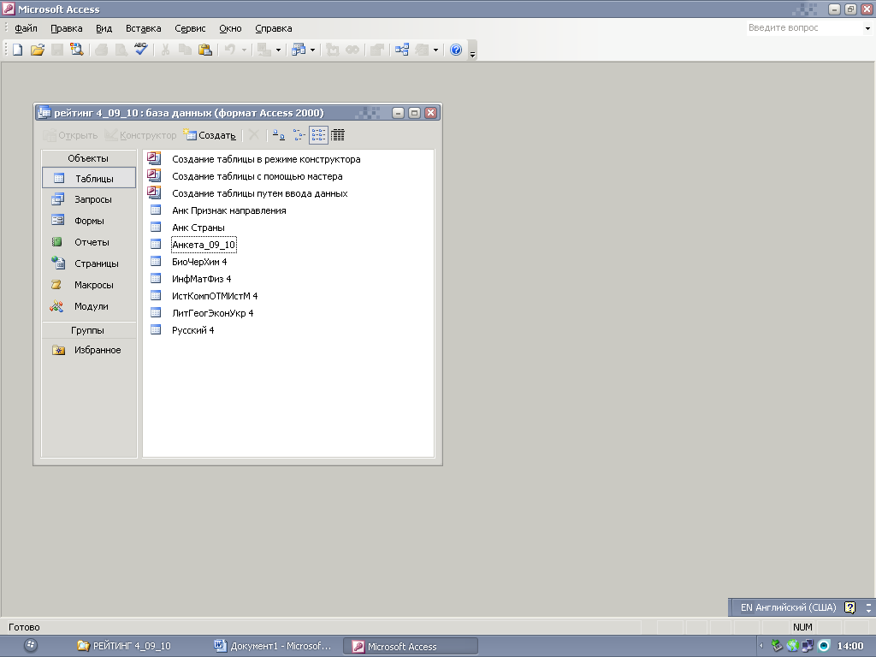
Рис. 1. Сведения МРС хранятся в таблицах

Первая заполняемая таблица – это «Анкета» (рис. 2). Она содержит важные сведения о каждом студенте (поля: ФИО, страна, группа, специальность и т.д.). Основное заполнение «Анкеты» происходит в начале учебного года, по мере поступления студентов. Также она может пополняться в течение всего учебного процесса.

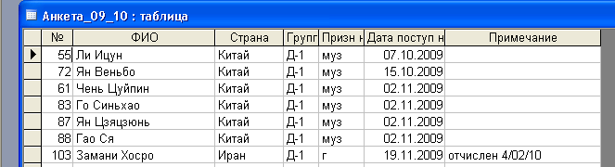
Рис. 2. Типичный вид таблицы «Анкета»

При работе с «Анкетой» в полях «страна» и «направление обучения», для упрощения ввода данных, сделаны выпадающие списки (рис. 3), из которых можно выбрать нужную строку. Это ускоряет работу и позволяет избежать ошибок при вводе данных. Поле «примечание» (рис. 2) может содержать информацию об отчислении студента, повторном курсе обучения и т.п. Если это поле на данного студента заполнено, то он исключается из подсчёта рейтинга.

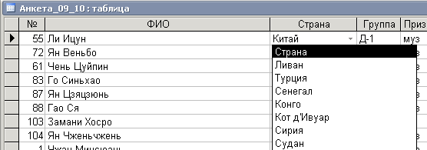
Рис. 3. Выпадающий список в поле «страна»

Перед каждым рейтингом необходимо заполнить таблицы «Успеваемость по дисциплине» на всех студентов. В первом рейтинге оцениваются знания только по русскому языку, в последующих рейтингах – по всем остальным дисциплинам. В эти таблицы заносятся оценки за модульные контрольные работы, средняя оценка за устные ответы (рис. 4). Также здесь собрана информация о пропусках занятий, опозданиях, штрафах за грубые нарушения дисциплины.

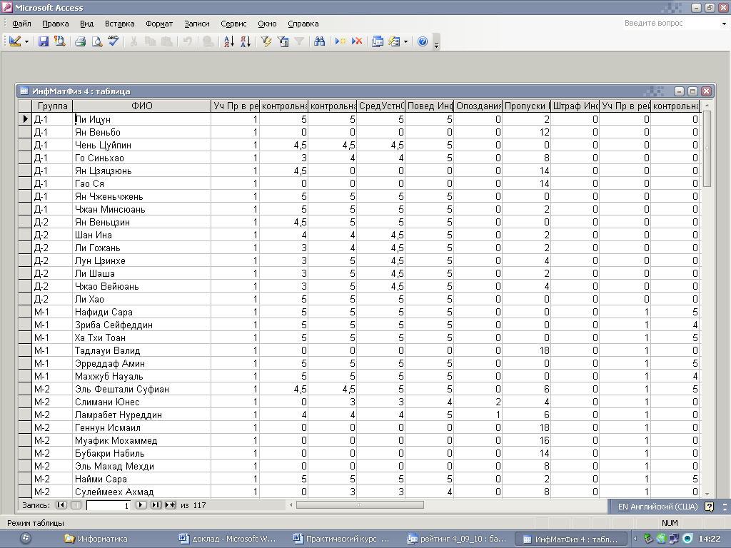
Рис. 4. Типичный вид таблицы «Успеваемость по дисциплине - информатика»

Для дисциплины «Русский язык» предусмотрен более широкий спектр оценивания. Это – зачётные оценки по пройденным урокам, оценки за деканатские и цикловые контрольные работы. Поле «участие предмета в рейтинге» позволяет, при необходимости, исключить любую дисциплину из подсчёта рейтинга для конкретного студента. Заполняются эти таблицы с помощью форм (рис. 5). Каждая форма работает с одной дисциплиной. В ней по очереди подгружаются строки на каждого студента; поля «ФИО» «группа» недоступны для записи, поэтому их

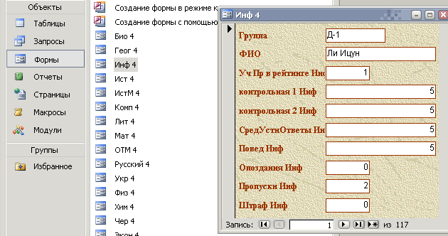
Рис. 5. Форма для введения данных по информатике на конкретного студента

нельзя ошибочно испортить. Такая организация ввода большого объёма данных позволяет свести количество ошибок ввода к минимуму.
Когда все данные, касающиеся студентов, занесены, с помощью запросов производится расчет рейтингового балла. Сначала, промежуточные запросы выбирают и рассчитывают средние оценки по каждой дисциплине (предмету) для каждого студента (рис. 6). Также для каждого студента подсчитываются суммарные пропуски, опоздания и штрафы (рис. 7).

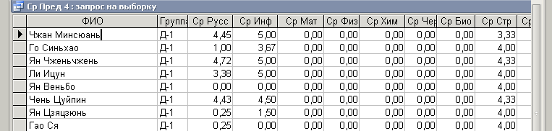
Рис. 6. Средние оценки по дисциплинам

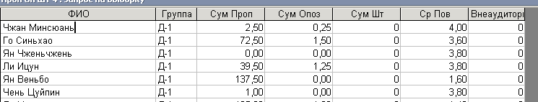
Рис. 7. Пропуски занятий, опоздания и штрафы в баллах

На этом этапе можно проанализировать полученные после расчётов сводные таблицы, внести изменения во входные данные и пересчитать заново. Затем средние оценки пересчитываются в баллы по стобальной шкале и складываются со стартовым баллом (который подбирается эмпирическим путем и находится в пределах 40% от максимально возможного рейтингового балла), поощрительным средним баллом за поведение (до 5 баллов) и баллом за участие во внеаудиторных учебно-воспитательных мероприятиях. Из полученной суммы вычитается суммарный балл за пропуски занятий, опоздания и штрафы. Завершающий запрос по заданной формуле, учитывая промежуточные запросы, подсчитывает итоговые рейтинговые баллы студентов и выстраивает их в порядке убывания (рис.8).

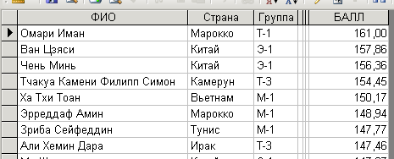
Рис. 8. Рейтинговые баллы студентов

Как показал наш опыт работы с модульно-рейтинговой системой оценивания уровня довузовской подготовки иностранных граждан, предложенное программное обеспечение дает возможность
- максимально оптимизировать процесс учета, накопления и обработки информации;
- оперативно реагировать на проблемные ситуации, возникающие в периоды апелляций студентов по поводу рейтинговых баллов;
- гибко откликаться на требования к усовершенствованию самой МРС.
Как результат, использование МРС с рассмотренным информационным обеспечением позволяет дополнительно повысить мотивацию иностранных граждан к обучению и в конечном итоге улучшить качество их довузовской подготовки вцелом.
Литература:
1. Роль рейтинговой системы в процессе обучения иностранных граждан / Г.И. Тохтарь, А. П. Кулик // Язык как фактор интеграции образовательных систем и культур: сб. науч. ст. – Белгород, 2006. – С. 223-226.

